

R1985 - Gerar Relatório Analítico do Saldo do Contas a Receber Contábil
O objetivo desta funcionalidade é gerar o relatório analítico do saldo do contas a receber contábil, nos formatos PDF ou CSV. A funcionalidade pode ser acessada via Menu de Sistema, através do caminho: GSAN > Relatório > Financeiro > R1985 - Gerar Relatório Analítico do Saldo do Contas a Receber Contábil.
Feito isso, o sistema visualiza a tela a seguir:

Observação
Informamos que os dados exibidos nas telas a seguir são fictícios, e não retratam informações de clientes.
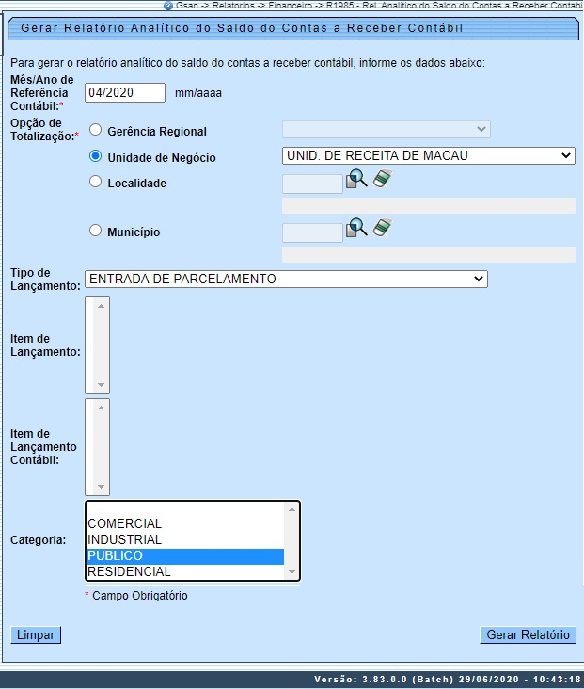
Acima, informe os campos obrigatórios (sinalizados por um asterisco ) e clique em . Feito isso, o sistema visualiza o relatório para impressão (conforme exemplo AQUI), não sem antes perguntar o formato:

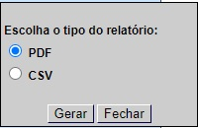

Atenção: no caso de você escolher um relatório analítico do saldo do contas a receber contábil em CSV (Excel) é possível que este relatório cheegue com mais de um milhão de linhas. Existem duas formas de abrir arquivos tão grandes no Excel sem que ele deixe de reconhecer alguma linha. Clique AQUI e conheça as duas. No caso de você escolher um relatório analítico do saldo do contas a receber contábil em PDF, dependendo do tamanho, a geração desse arquivo é feita na pasta bin do servidor Batch
Após o preenchimento dos campos (para ver o detalhamento de cada campo clique AQUI), o sistema efetua algumas consistências:
- Verificar existência de dados:
  - Caso não exista a tabela na base de dados, o sistema exibe a mensagem: Tabela «nome da tabela» inexistente e cancela a operação.
  - Caso a tabela esteja sem dados, o sistema exibe a mensagem: Tabela «nome da tabela» sem dados para seleção e cancela a operação.
- Validar referência contábil:
  - Caso o mês ou o ano do faturamento esteja inválido, o sistema exibe a mensagem: Mês ou Ano da Referência Contábil inválido e retorna para o passo correspondente no fluxo principal.
  - Caso o mês/ano do faturamento não seja menor que o mês/ano do faturamento corrente o sistema exibe a mensagem: Mês/Ano da Referência Contábil deve ser inferior a «mês/ano da Arrecadação corrente» e retorna para o passo correspondente no fluxo principal.
- Verificar existência da localidade:
  - Caso o código da localidade não exista, o sistema exibe a mensagem: Localidade inexistente e retorna para o passo correspondente no fluxo principal.
- Verificar existência do município:
  - Caso o código da localidade informada não exista, o sistema exibe a mensagem: Município inexistente e retorna para o passo correspondente no fluxo principal.
- Verificar seleção de tipo de lançamento:
  - Caso o usuário tenha selecionado Gerência Regional, Unidade de Negócio ou Município e não tenha selecionado um tipo de lançamento, o sistema exibe a mensagem: Obrigatório selecionar um tipo de lançamento e retorna para o passo correspondente no fluxo principal.

Modelo R1985 - Gerar Relatório Analítico do Saldo do Contas a Receber Contábil
Clique sobre a imagem para aumentar seu tamanho
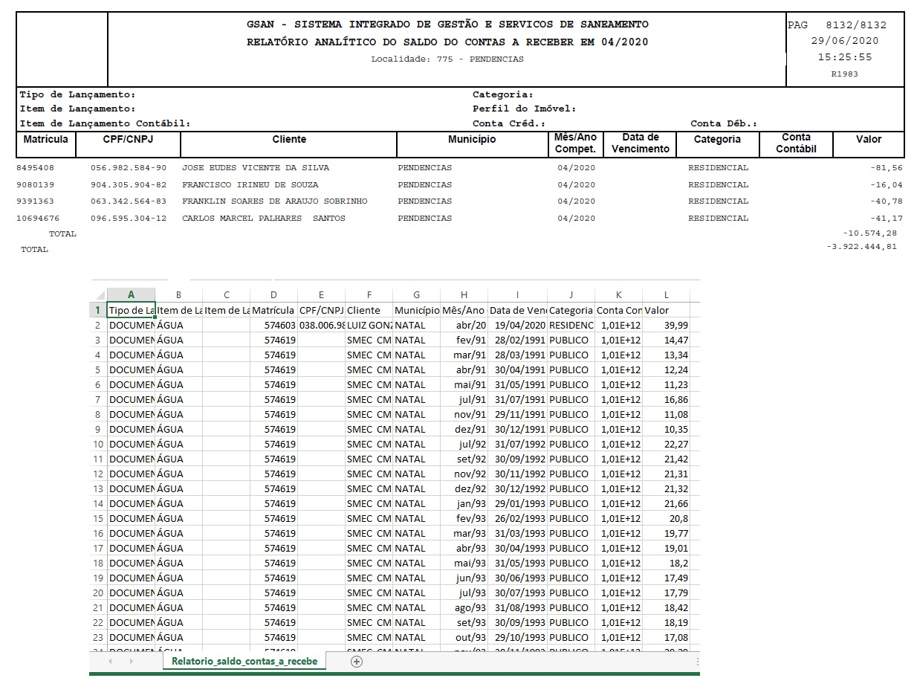

Abrindo um Relatório Extenso no Excel
A primeira forma é baixando o CSView, que é um visualizador rápido para arquivos muito grandes em Excel. Depois de baixado e instalado, selecione seu Relatório Analítico do Saldo do Contas a Receber Contábil em Excel e clique em Delimiter: SEMICOLON.

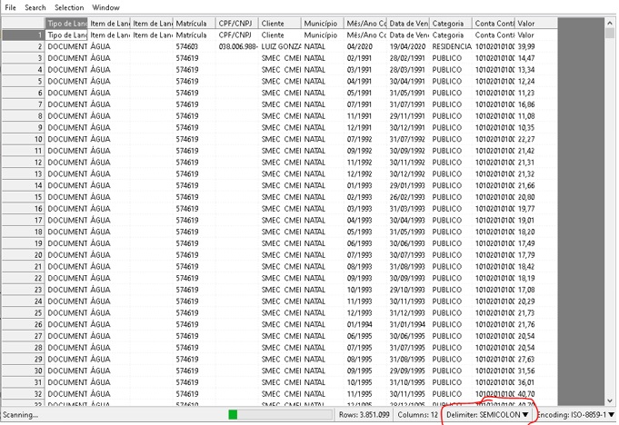

A segunda forma é abrindo o relatório em Excel e seguindo as instruções que o programa visualiza na janela de ajuda, caso o arquivo seja grande o suficiente para apresentar erro:

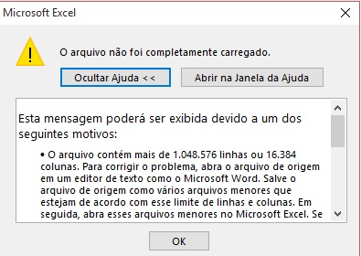

Preenchimento dos Campos
Campo | Preenchimento dos Campos
Mês/Ano do Faturamento | Campo obrigatório. Informe o mês/ano do faturamento, no formato MM/AAAA (mês, ano).
Opção de Totalização | Campo obrigatório. Selecione uma das opções de totalização do relatório, disponibilizadas pelo sistema. Que podem ser:  1. Gerência Regional  2. Unidade de Negócio,  3. Localidade - informe o código da localidade com até 3 (três) dígitos ou clique em para Pesquisar Localidade.  4. Município - informe o código do município com até 4 (quatro) dígitos ou clique em para Pesquisar Município
Tipo de Lançamento | Selecione o tipo de lançamento, da lista disponibilizada pelo sistema.
Item de Lançamento | Selecione o item de lançamento, da lista disponibilizada pelo sistema.
Item de Lançamento Contábil | Selecione o item de lançamento contábil, da lista disponibilizada pelo sistema.
Categoria | Selecione a categoria dos imóveis visualizados no relatório, da lista disponibilizada pelo sistema.

Funcionalidade dos Botões
Botão | Descrição da Funcionalidade
 | Ao clicar neste botão, o sistema realiza uma consulta do campo desejado na base de dados do sistema.
 | Ao clicar neste botão, o sistema apaga o conteúdo do campo em exibição.
 | Ao clicar neste botão, o sistema gera o relatório baseado nos parâmetros selecionados.
 | Ao clicar neste botão, o sistema limpa os campos preeenchidos.

Referências
UC1985 Gerar Relatório Analítico do Saldo do Contas a Receber Contábil

Termos Principais
Relatórios
Clique aqui para retornar ao Menu Principal do GSAN

